МИНИСТЕРСТВО ОБРАЗОВАНИЯ И НАУКИ
ЧЕЛЯБИНСКОЙ ОБЛАСТИ

ГОСУДАРСТВЕННОЕ ОБРАЗОВАТЕЛЬНОЕ УЧРЕЖДЕНИЕ
СРЕДНЕГО ПРОФЕССИОНАЛЬНОГО ОБРАЗОВАНИЯ

«КЫШТЫМСКИЙ РАДИОМЕХАНИЧЕСКИЙ ТЕХНИКУМ»

Утверждаю
Зам. директора по УР
Кузьмук И. Н. ___________
«____» ____________ 20 г.

Рекомендации для выполнения
лабораторных работ по Ms Word

КЫШТЫМ
2008

ТЕХНИКА БЕЗОПАСНОСТИ
- Общие положения.
  - Перед началом работы:
    - Проверить порядок на рабочем месте;
    - Отрегулировать положение монитора так, чтобы расстояние от глаз до экрана составляло не менее 50 см.
  - Во время работы:
    - О всех неисправностях немедленно сообщать преподавателю;
    - В случае аварийной ситуации выключить компьютер.
  - По окончании работы:
    - Выключить ЭВМ после разрешения преподавателя;
    - Навести порядок на рабочем месте.
- При работе в вычислительном зале запрещается:
  - Работать на не исправном компьютере;
  - Прикасаться к электрическим вилкам, розеткам, проводам, разъемам, задним стенкам системного блока и монитора;
  - Включать и выключать компьютер без разрешения преподавателя;
  - Оставлять вычислительную технику на длительное время без присмотра;
  - Вскрывать корпуса, вынимать и вставлять разъемы, платы;
  - Устранять неполадки в работе вычислительной техники самостоятельно;
  - Класть посторонние предметы на вычислительную технику;
  - Работать мокрыми руками и в сырой одежде;
  - Работать в вычислительном зале в верхней одежде;
  - Принимать пищу на рабочем месте и в вычислительном зале.

Лабораторная работа № 1

Тема: Создание документа в MS Word и его форматирование.
Цель: Изучение информационной технологии создания, сохранения и подготовки к печати документов MS Word.

Задание 1: Оформить приглашение по образцу.

Порядок работы

- Откройте текстовый редактор Microsoft Word.
- Установите нужный вид экрана, например – Разметка страницы (Вид/ Разметка страницы).
- Установите параметры страницы (размер бумаги – А4; ориентация – книжная; поля: левое – 3 см, правое – 1,5 см, верхнее – 3 см, нижнее – 1,5 см), используя команду Файл/ Параметры страницы (вкладки Поля и Размер бумаги) (рисунок 1).

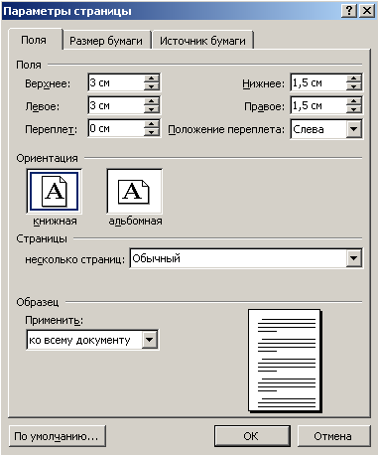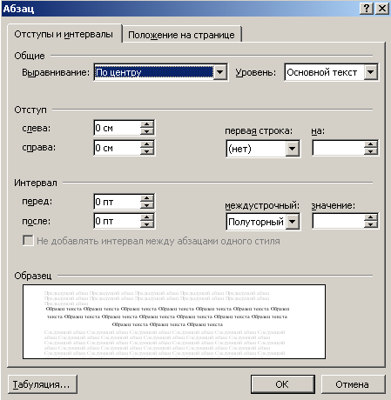

- Установите межстрочный интервал – полуторный, выравнивание – по центру, используя команду Формат/ Абзац (вкладка Отступы и интервалы) (рисунок 2).
- Наберите текст, приведенный ниже. В процессе набора текста меняйте начертание, размер шрифта (для заголовка – 14 пт.; для основного текста – 12 пт., типы выравнивания абзаца – по центру, по ширине, по правому краю), используя кнопки на панели инструментов.

Образец задания

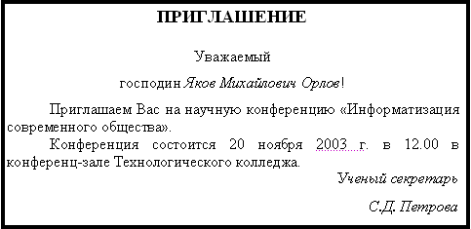

- Заключите текст приглашения в рамку и произведите цветовую заливку.
Для этого:
  - выделите весь текст приглашения;
  - выполните команду Формат/ Границы и заливка;
  - на вкладке Граница установите параметры границ:
тип – рамка; ширина линии – 3 пт.; применить – к абзацу; цвет линии – по вашему усмотрению (рисунок 3);
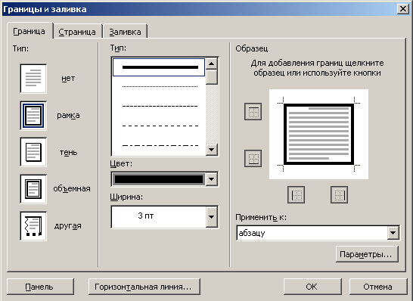
  - на вкладке Заливка выберите цвет заливки (рисунок 4);

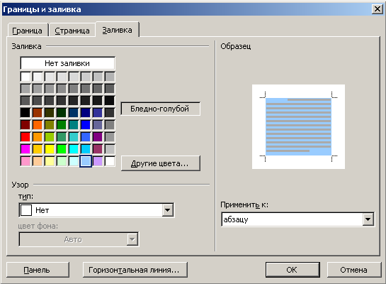
  - укажите условие применения заливки – применить к абзацу;
  - нажмите кнопку OK.
- Скопируйте дважды на лист типовое приглашение (Правка/ Копировать, Правка/ Вставить).
- Сохраните файл в папке вашей группы, выполнив следующие действия:
  - выполните команду Файл/ Сохранить как…;
  - в диалоговом окне Сохранить как… укажите имя диска, например «С:» и имя папки (например, Мои документы/ Номер группы); введите имя файла, например «Приглашение»;
  - нажмите кнопку Сохранить.

Задание 2: Оформить докладную записку по образцу.

Краткая справка. Верхнюю часть докладной записки оформляйте в виде таблицы (2 столбца и 1 строка; тип линий – нет границ). Этот прием оформления позволит выполнить разное выравнивание в ячейках таблицы: в левой ячейке – по левому краю, в правой – по центру.

Образец задания

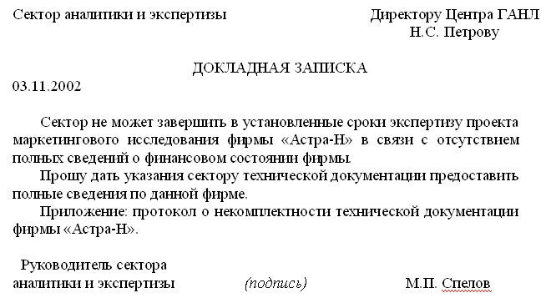

Примечание. После окончания работы закройте все открытые файлы, закройте окно текстового редактора Microsoft Word, после чего завершите работу компьютера (Пуск/Выключить компьютер).

Дополнительные задания
Задание 3: Оформить рекламное письмо по образцу.
Краткая справка. Верхнюю часть рекламного письма оформляйте в виде таблицы (3 столбца и 2 строки; тип линий – нет границ, кроме разделительной линии между строками). Произведите выравнивание в ячейках таблицы: первая строка – по центру, вторая строка – по левому краю.

Образец задания

МЕЖДУНАРОДНЫЙ ИНСТИТУТ  «РАБОТА И УПРАВЛЕНИЕ» |  | INTERNATIONAL INSTITUTE  «WORK & MANAGEMENT»
Россия, 127564, Москва, Ленинский пр., 457, офис 567  Тел./факс: (895) 273-8585 |  | Office 567, 457,  Leninsky pr.,  Moscow, 127564, Russia  phone/fax (895) 273-8585

РУКОВОДИТЕЛЯМ
ФИРМ, ПРЕДПРИЯТИЙ, БАНКОВ
И СТРАХОВЫХ КОМПАНИЙ

Международный институт «Работа и управления» предлагает вашему вниманию и вниманию ваших сотрудников программу «Имидж фирмы и управляющий персонал».
Цель программы. Формирование положительного имиджа фирмы: приобретение сотрудниками фирмы коммуникативных и этикетных навыков.
Продолжительность курса – 20 ч.
Предлагаемая тематика.
- Психология делового общения.
- Деловой этикет.
- Культура внешнего вида персонала фирмы.
В реализации проекта участвуют опытные психологи, культурологи, медики, визажисты, модельеры.
По окончании обучения слушателям выдается удостоверение Международного института «Работа и управление» по программе повышение квалификации.
Надеемся на плодотворное сотрудничество, понимая исключительную важность и актуальность предлагаемой нами тематики.

Ректор (подпись) Е.В. Добрынина

Задание 4: Оформить заявление по образцу.
Краткая справка. Верхнюю часть заявления оформляйте в виде таблицы (2 столбца и 1 строка, тип линий — нет границ) или в виде надписи инструментами панели Рисование. Произведите выравнивание в ячейках по левому краю и по центру.
Образец задания

ЗАЯВЛЕНИЕ  03.11.2002 | Генеральному директору  ОАО «ГИКОР»  И.С. Степанову  от Ковровой Ольги Ивановны,  проживающей по адресу:  456789, г. Саратов,  ул. Комсомольская, д. 6, кв. 57

Прошу принять меня на работу на должность главного специалиста.

(подпись) О.И. Коврова
Задание 5: Создать справку личного характера.

Образец задания

ОАО «Вестор»
СПРАВКА
08.11.2003 № 45
Москва

Васильева Ольга Ивановна работает на должности ведущего специалиста ОАО «Вестор».
Должностной оклад – 4750 р.
Справка выдана для предоставления по месту требования.

Начальник отдела кадров (подпись) П.П. Смелов

Задание 6: Создать краткий протокол.
Образец задания

ОАО «Вестор»
ПРОТОКОЛ
08.11.2004 № 27
заседания Совета директоров

Председатель – А.С. Серов
Секретарь – Н.С. Иванчук
Присутствовали: 7 человек (список прилагается)
Приглашенные: Заместитель директора «Книжной палаты» Н.Ш. Стрелков.

РАССМОТРЕННЫЕ ВОПРОСЫ:

- Организационные вопросы.
- О проекте иллюстрированного издания о деятельности фирмы.

ПРИНЯТЫЕ РЕШНИЯ:

- А.А. Сидорову подготовить проект штатного расписания на 2004 г.
- Поручить члену научно-информационной комиссии К.С. Петрову согласовать проект издания с «Книжной палатой».

Председатель (подпись) А.С. Серов
Секретарь (подпись) Н.С. Иванчук

Задание 7: Создать Акт о списании имущества.

Образец задания

ООО «Прогресс»
АКТ
03.07.2003 №17
Воронеж
О списании имущества
УТВЕРЖДАЮ
Генеральный директор
____________ А.В. Орлов
05.07.2003

Основание: приказ генерального директора ООО «Прогресс» от 25.06.2003 №1 «О проведении инвентаризации».

Составлен комиссией в составе:
председатель – коммерческий директор А.Л. Диева
члены комиссии: 1. Главный бухгалтер Л.Д. Жданова
2. Начальник административно-хозяйственного отдела Л.Д. Роклеев
Присутствовали: кладовщица Р.Ж. Крылова

В период с 26.06.2003 по 03.07.2003 комиссия провела работу по установлению непригодности для дальнейшего использования имущества.
Комиссия установила: согласно прилагаемому к акту перечню подлежит списанию имущество в связи непригодностью его использования.

Акт составлен в трех экземплярах:
1-й экз. – в бухгалтерию,
2-й экз. – в административно-хозяйственный отдел,
3-й экз. – в дело №1 – 13.
Приложение: на 3 л. в 1 экз.

Председатель комиссии | (подпись) | А.Л. Диева
Члены комиссии: | (подпись)  (подпись) | Л.Д. Жданова  Л.Д. Роклеев
С актом ознакомлены: | (подпись) | Р.Ж. Крылова

Лабораторная работа № 2
Тема: Оформление текстовых документов, содержащих таблицы.
Цель: Изучение технологии создания и форматирования документов, содержащих таблицы в MS Word.

Задание 1: Создать таблицу с автоформатом, рассчитать сумму столбца.

Порядок работы

- Запустите текстовый редактор Microsoft Word.
- Создайте таблицу (число столбцов – 8; число строк – 7) с авто форматом, пользуясь командами Таблица/Добавить/Таблица/ Автоформат/ Столбцы 5 (рисунок 1).
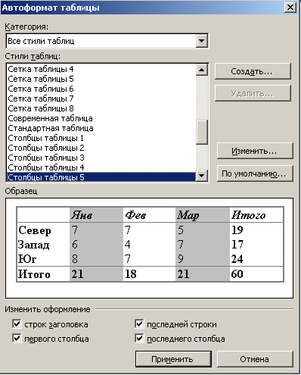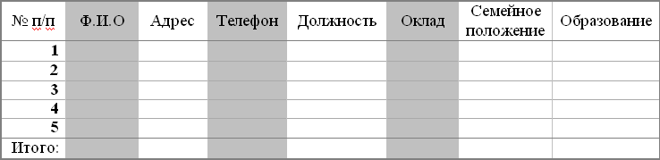
- Оформите таблицу по образцу и введите произвольные данные (рисунок 2).
- Рассчитайте сумму столбца «Оклад», используя команду Таблица/Формула (предварительно установить курсор в ячейку «Оклад – Итого») (рисунок 3).
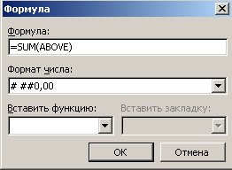
Задание 2: Создать таблицу, используя табуляцию.

Наберите приведенную ниже таблицу в виде столбцов (рисунок 4), используя табуляцию.
Перед набором табличных данных расставьте табуляторы определенного вида на горизонтальной линейке. Вид табулятора и его положение на линейке приведены ниже:
- для 1-й колонки – (с выравниванием слева) 1,5 см;
- для 2-й колонки – (с выравниванием по центру) 7,5 см;
- для 3-й колонки – (с выравниванием по десятичной запятой) 10,5 см.
Табуляторы выбрать в левом углу линейки и установить на линейке одинарным щелчком мыши (рисунок 5) или задать командой Формат/ Табуляция.
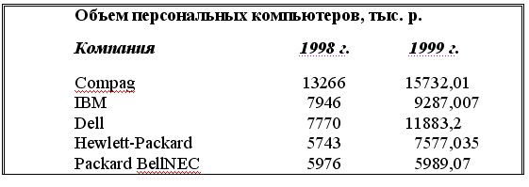

При наборе табличных данных двигайтесь по установленным табуляторам при помощи клавиши [Таб].

Задание 3: Создать таблицу по образцу, используя объединение ячеек.

Порядок работы
- Наберите таблицу изменения роста поставок компьютерного оборудования за 1995... 1999 гг. по приведенному образцу, используя объединение ячеек {Таблица/Объединить ячейки).

% поставок | годы
% поставок | 1995 | 1997 | 1999
% поставок | 27 % | 18 % | 22 %
2. Сохраните файл в папке вашей группы.

Дополнительные задания
Задание 4: Оформить документ, содержащий таблицу, по образцу. Произвести расчет штатной численности по каждой группе оплаты труда.

Краткая справка. Верхнюю часть документа оформите с использованием таблицы (тип линий – нет границ). Произведите расчет суммы по столбцам. Дату вставьте командой Вставка/ Дата.

ОАО «Прогресс»
23.12.2002 № 38
Москва

Утверждаю
Генеральный директор
_________________ Б.Н. Добров
22.10.2008

Структура и штатная численность ОАО «Прогресс» на 2003 г.

Наименование должностей | Штатная численность и группы по оплате труда
Наименование должностей | Первая | Вторая | Третья | Четвертая | Пятая
Генеральный директор | 1
Главный бухгалтер | 1
Сотрудники бухгалтерии |  | 2 | 2
Старшие специалисты |  | 3 | 7 | 1
Специалисты |  |  | 4 | 5 | 6
Итого | ? | ? | ? | ? | ?

Задание 5: Оформить таблицу анализа объема выпуска продукции по изделиям в соответствии с образцом. Произвести расчеты в таблице.
Краткая справка. Для изменения направления текста выделите группу ячеек и воспользуйтесь командой Формат/Направление текста.

Номенклатурный номер | Единица измерения | Июль 2003 г. | Август 2003 г. | Сентябрь 2003 г.
124578 | шт. | 45 782 | 57 896 | 41 963
457892 | шт. | 78 952 | 95 824 | 85 236
598624 | шт. | 12 457 | 46 721 | 63 852
829262 | шт. | 36 985 | 75 841 | 74 125
164676 | шт. | 85 924 | 72 921 | 26 292
Итого: | шт. | ? | ? | ?

Лабораторная работа № 3

Тема: Создание текстовых документов на основе шаблонов в MS Word. Создание шаблонов и форм.
Цель: Изучение информационной технологии создания документов MS Word с использованием Шаблонов, создание Шаблонов и Форм.

Задание 1: Создать календарь на текущий месяц с использованием Шаблона.

Порядок работы
1. Запустите текстовый редактор Microsoft Word.
2. Создайте календарь на текущий месяц с использованием Шаблона. Для этого в окне создания документа (Файл/Создать) на вкладке Другие документы выберите Мастера создания календарей (рисунок 1).
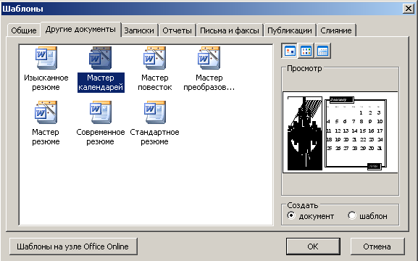
Последовательно выбирая стиль, ориентацию листа и месяц/ год, создайте календарь на текущий месяц.
- Сохраните документ в вашей папке.

Задание 2: Создать докладную записку на основе Шаблона.
Порядок работы
1. Создайте на основе шаблона Стандартная записка докладную записку (Файл/Создать/вкладка Записки/Стандартная записка).
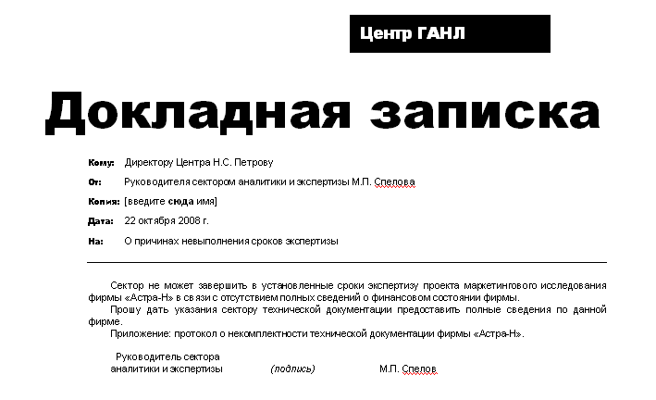

Содержание докладной записки приведено в Задании 2 Лабораторной работы 1.
Краткая справка. Для использования шаблона докладной записки выделите текст, который следует заменить, и введите текст своей записки. Чтобы сохранить созданный документ как шаблон, выберите команду Сохранить как в меню Файл. В списке Тип файла выберите Шаблон документа. Чтобы использовать сохраненный шаблон, выберите команду Создать в меню Файл, а затем дважды щелкните мышью по нужному шаблону.
Пример созданной докладной записки на основе Шаблона приведен на рисунке 2.
2. Сохраните созданный документ в вашей папке.

Задание 3: Создать шаблон-форму «Календарь дел рабочей недели».
Краткая справка. Форма – это документ, который содержит следующие элементы:
- текст и графические элементы, которые не могут быть изменены;
- незаполненные области, в которые вводится информация.
Порядок работы
1. Создайте документ «Календарь дел рабочей недели», как на рисунке 3.
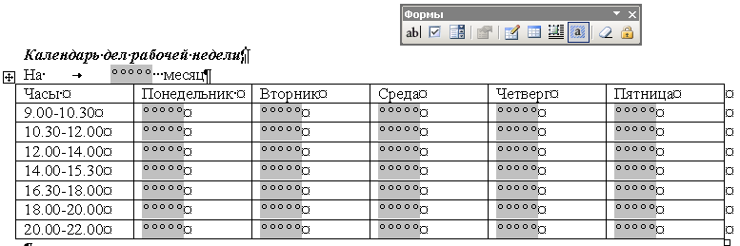

2. Введите поля в место ввода месяца и в ячейки таблицы. Для
этого откройте панель инструментов Формы (Вид/Панели инструментов/Формы), установите курсор в то место документа, где задается поле формы для ввода, и нажмите кнопку Затенение полей формы и Текстовое поле (аб |) панели Формы. В документе появится затененное поле для ввода текста в форму.
3. Установите защиту формы (Сервис/Установить защиту). Установите переключатель Запретить любые изменения, кроме в положение Ввода данных в поля форм или нажатием кнопки Защита формы (замочек).
4. Сохраните форму как шаблон. Для этого при сохранении задайте тип файла — шаблон документа, при этом файл получит расширение .dot. Закройте шаблон-форму.
5. Откройте вновь созданную шаблон-форму и заполните поля формы (рис. 3.4). Сохраните созданный документ в вашей папке.
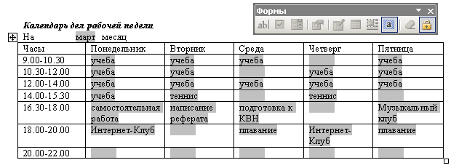
Дополнительные задания
Задание 4: Создать резюме на основе Шаблона.
Краткая справка. Для создания резюме используйте шаблон (Файл/Создать/вкладка Другие документы/Современное резюме).
Задание 5: Создать рекламное письмо на основе Шаблона.
Содержание письма приведено в Задании 3 Лабораторной работы 1.
Краткая справка. Для создания рекламного письма используйте шаблон (Файл/Создать/вкладка Письма и факсы/ Стандартное письмо).
Задание 6: Создать форму-шаблон расписания занятий.

Лабораторная работа № 4

Тема: Создание комплексных документов в текстовом редакторе MS Word.
Цель: Изучение технологии создания комплексных документов в MS Word.

Порядок работы

Задание 1: Создать документ «Календарный план». Для оформления документа используйте таблицы, междустрочный интервал – полуторный, размер шрифта – 14 пт.

Приложение 2
к договору №_________
от_______________2006г.

КАЛЕНДАРНЫЙ ПЛАН
выполнения работы по теме
Разработка программного комплекса «Контроль поступлений и расходов»
по договору №______от________________2006г.

№ | Наименование этапов | Срок исполнения
1 | Разработка программного комплекса «Контроль поступлений и расходов» | 01.01.06 – 31.12.06

ЗАКАЗЧИК:  Заместитель Главы Управы района №1  _______________________И.И. Иванов  _______________________2006г. | ИСПОЛНИТЕЛЬ:  Директор ООО «Программное Обеспечение»  ________________________П.П. Петров  ________________________2006г.

Ваши навыки и умения оцениваются «Удовлетворительно».

Задание 2: Оформить схему по образцу. Для создания схемы используйте возможности панели Рисование (Вид/ Панель инструментов/ Рисование). После создания схемы проведите группировку для того, чтобы вся схема воспринималась как единый графический объект. Для этого выделите всю схему при помощи кнопки Выбор объекта панели Рисование, нажмите на кнопку Действия и выберите команду Группировать.
Планирование ресурсов
Управление запасами
Управление спросом
Технологическая информация
План заказов на покупку
Состояние запасов
Предварительный график загрузки мощностей
Предварительный бюджет закупок
Планирование производства
MRP
Диспетчеризация производства
Детализированный план загрузки мощностей

Окончательный план загрузки мощностей
Окончательный бюджет закупок
Детализированный бюджет закупок

Ваши навыки и умения оцениваются «Хорошо».

Задание 3: Создайте меню студенческого кафе по образцу. Заголовок меню создайте в WordArt.

Закуска
«Дачная»……………………………………………………………...  Салат из клубники с соусом из меда, растительного масла с маковыми зернами и молотой паприкой на листьях салата «Латук» с кольцами красного лука | 6-50
«Галионы»……………………………………………………………  Запеченная паприка, фаршированная креветками со сметано-миндальным соусом | 8-50
Супы
Борщ со сметаной и ростбифом…………………………………..... | 5-00
Холодный суп «Гаспачо» со сметаной………………………..…… | 5-50
Горячие блюда
«Дональд Даг»………………………………………………………..  Острая утиная грудка с апельсиновым соусом и карамельными дольками груши | 19-00
«Регата»……………………………………………………………….  Ригатони с помидорами, ананасами и паприкой | 5-00
Блюда с гриля
Свиные ребрышки с классическим соусом барбекю «Тоскана»…. | 10-00
Филе говядины, замаринованное в красном вине «Сан Джовезе». | 8-50
Рыбные блюда
«Рыба лимонада», фаршированная двумя муссами с картофелем «по-мясному» и соусом «Апельсиновый Гренадин»……………... | 18-00
Филе мерлана, запеченное по-испански с овощными жемчужинами………………………………………………………... | 12-00
Десерт
«Райские яблочки»…………………………………………………... | 4-00
Пирожное «Плоды лета» с ванильным соусом…………………… 6-00
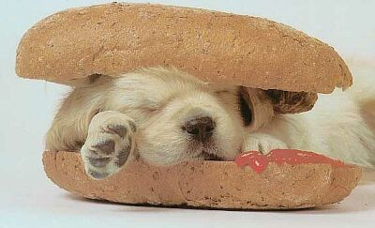
Адрес: Студенческий проезд, д. 13
Тел.: 755-5555
Часы работы: 12.00 – 2.00
К оплате принимаются все основные виды кредитных карт

Ваши навыки и умения оцениваются «Отлично».

